# Beschreibung des Roboters

# Textuelle Beschreibung des Roboters

Die grundsätzliche Funktion des Roboters soll sein, dass eine KI auf einem Raspberry PI Gebärdensprachgesten von Benutzern erkennen kann, welche jeweils Buchstaben buchstabieren. Wird dabei ein komplettes Wort buchstabiert, z.B. Kreis, soll der Raspberry PI einen Befehl zum LEGO Mindstorms schicken, dass dieser einen Kreis zeichnet. Der Raspberry PI regelt dabei, wie die Motoren angesteuert werden sollen. Der LEGO Mindstorms ist grundsätzlich nur das ausführende Glied.

Der Roboter soll mithilfe eines Raspberry PI angesteuert werden. Dieser sendet dem Roboter Kommandos zum Zeichnen von Linien.

Als Grundlage soll ein LEGO Mindstorms eingesetzt werden, bei dem verschiedene Motoren angeschlossen werden können.

Grundsätzlich ist ein statischer Roboter geplant, welche sich auf der Stelle nicht bewegen kann. Für die Zeichnungen soll eine 3-Achsen-System verwendet werden, ähnlich wie bei einem 3D-Drucker.

Es kommen 3 Motoren zum Einsatz: 1 Motor wird benötigt, um einen Stift nach oben oder unten zu fahren. Dadurch wird gewährleistet, dass der Stift nicht durchgängig malt, sondern nur an den Stellen, an der er soll.

Die weiteren zwei Motoren werden für die Bewegung auf der x -und z-Achse benötigt. Mithilfe von diesen kann der Stift frei auf der x-z-Ebene bewegt werden, wodurch präzise Zeichnungen erstellt werden können.

Auf der y-Achse muss grundsätzlich nur eine sehr kleine Bewegung stattfinden. Dort reichen schon einige Millimeter aus, damit der Stift leicht in der Luft ist und nicht über dem Blatt malt.

Auf der x- und z-Achse muss gewährleistet werden, dass sich der Stift über ein halbes DIN A4-Blatt bewegen kann, um auch größere Formen zeichnen zu können. Die Bewegungen auf den Achsen können entweder über Gewinden, über Lego-Ketten oder durch einfache steuerbare Halterungen (Bild 3) stattfinden.

# Anforderungen

|  |  |  |  |
| --- | --- | --- | --- |
| ID | Name | Beschreibung | Priorität |
| Roboter | | | |
| G1 | Grundlage des Roboters | Als Grundlage des Roboters soll eine LEGO-Mindstorms fungieren. | 1 |
| G2 | Roboterbewegung | Der Roboter soll statisch an einem Ort platziert werden und von dort kann er sich nicht wegbewegen. | 1 |
| G3 | Robotersteuerung | Der Roboter muss über einen Raspberry PI angesteuert werden können. | 1 |
| G4 | Papier | Unter dem Roboter kann ein Blatt Papier positioniert werden, auf welchem der Roboter zeichnen kann. | 1 |
| F1 | Antwort auf Befehle | Ankommende Befehle werden ohne Rückmeldung bearbeitet. | 1 |
| F2 | Nachrichtenstruktur für die Bewegungen | Die Struktur der Nachrichten zum Ausführen der Bewegung folgt dem Schema:  Achse;Wert;Schreiben  Dabei beschreibt die Achse, auf welche Achse sich der Stift bewegen soll, der Wert beschreibt wie lange und das Feld „Schreiben“ (boolean) beschreibt, ob gemalt wird (1) oder nicht (0). | 1 |
| F3 | Stift | Der Roboter ist in der Lage, ein Stift zu halten. | 1 |
| F4 | Bewegung des Stifts | Der Roboter muss den Stift auf allen drei Achsen des Raums bewegen können. Auf der y-Achse (oben/unten) muss grundsätzlich nur eine kleine Bewegung für das Anheben/Absetzen des Stift erfolgen. Auf den zwei anderen Achsen muss der Roboter den Stift über die hälfte der Länge eines DIN A4-Blatt bewegen können. | 1 |
| F5 | Bewegung auf den Achsen | Die Bewegung auf den Achsen muss wie folgt umgesetzt werden:   * y-Achse: Motor bewegt den Stift direkt nach oben/unten * x-Achse: Über eine Lego Kette (siehe Bild 1) kann der Stift auf der x-Achse bewegt werden * z-Achse: Das Blatt unter dem Roboter kann auf der z-Achse verschoben werden   Alternativ kann auch ein Bau nach Bild 3 erfolgen. | 1 |
| F6 | Formen | Durch die freie Bewegung auf den Achsen sollen Formen gezeichnet werden können. Der Roboter führt nur die Befehle des Raspberry PIs aus, wodurch dann beim Zeichnen Formen entstehen können. | 1 |
| F7 | Anzeigen von Buchstaben auf dem Display | Auf dem Display sollen bereits buchstabierte Buchstaben angezeigt werden. | 2 |
| F8 | Nachrichtenstruktur Buchstaben | Die Nachrichten zum Anzeigen der Buchstaben sollen folgenden Aufbau verfolgen:  Index,Buchstabe  Der Index beschreibt die Buchstabennummer (von 1 an). | 2 |
| F9 | Kodierung | Alle Nachrichten sind im ASCII-Format zu senden. | 1 |
| Raspberry PI | | | |
| R1 | Betriebssystem | Als Betriebssystem soll ein Raspbian mit GUI fungieren. | 1 |
| R2 | Gestenerkennung durch KI | Auf dem Raspberry PI soll eine KI laufen, welche über eine Kamera Gestenbewegungen erkennen kann. | 1 |
| R3 | Gebärdensprache | Die KI muss Gebärdensprache erkennen. | 1 |
| R4 | Kamera | Als Kamera muss ein Anschlussmodul für den Raspberry PI benutzt werden (Bild 2). | 1 |
| R5 | Erkanntes Wort | Anhand der erkannten Buchstaben in Gebärdensprache soll ein Wort zusammengesetzt werden. | 1 |
| R6 | Liste von Wörtern | Anfangs sollen nur 10 Wörter unterstützt werden. Wird ein Wort durch den Benutzer in Gebärdensprache buchstabiert, so wird überprüft, ob das Wort in der Liste enthalten ist. Ist dies nicht der Fall, wird auf ein neues Wort gewartet. | 1 |
| R7 | Befehle | Wird ein Wort aus der Liste buchstabiert, so muss ein Befehl an den LEGO Mindstorms geschickt werden, welcher die Befehle ausführt. | 1 |
| R8 | Nachrichtenstruktur für die Bewegungen | Die Struktur der Nachrichten folgt dem Schema:  Achse;Wert;Schreiben  Dabei beschreibt die Achse, auf welche Achse sich der Stift bewegen soll, der Wert beschreibt wie lange und das Feld „Schreiben“ (boolean) beschreibt, ob gemalt wird (1) oder nicht (0). | 1 |
| R9 | Abschluss des Wortes | Die KI soll so lange neue Bilder aufnehmen und überprüfen, ob ein Buchstabe erkannt wurde, bis ein vollständiges Wort erkannt wurde. Der Befehl zum Zeichnen wird gesendet, sobald ein vollständiges Wort, welches in der Liste vorhanden ist, buchstabiert wurde. | 1 |
| R10 | Wartezeit | Wird aktuell eine Form durch den Roboter gezeichnet, muss eine Wartezeit eingeführt werden. In dieser Zeit soll die KI keine weiteren Buchstaben erkennen sollen. | 1 |
| R11 | Falscher Buchstabe | Wird durch den Benutzer ein falscher Buchstabe buchstabiert, so muss dieser 30 Sekunden warten. Wird innerhalb dieser 30 Sekunden nichts weiter unternommen, werden alle Buchstaben aus der aktuellen Liste gelöscht und das Wort kann von vorne buchstabiert werden. | 1 |
| R12 | Buchstaben anzeigen | Wird ein neuer Buchstabe erkannt, soll dieser auf dem Display des LEGO Mindstorms angezeigt werden. | 2 |
| R13 | Nachrichtenstruktur Buchstaben | Die Nachrichten zum Anzeigen der Buchstaben sollen folgenden Aufbau verfolgen:  Index,Buchstabe  Der Index beschreibt die Buchstabennummer (von 1 an). | 2 |
| R14 | Kodierung | Alle Nachrichten sind im ASCII-Format zu senden. | 1 |

# Anhang

Ein Bild, das Spielzeug, Maßstabsmodell, Im Haus, Bauspielzeug enthält.

Abbildung : Roboteransicht (<https://i.ytimg.com/vi/wODtBOW6mBw/maxresdefault.jpg>)

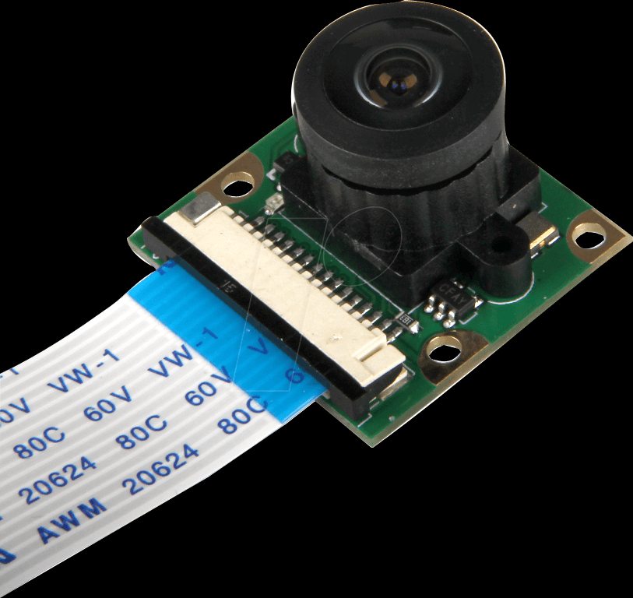

Abbildung : Ansteckmodul der Kamera für den Raspberry PI (<https://cdn-reichelt.de/bilder/web/xxl_ws/A300/RB-WEITWINKELKAMERA-2.png>)

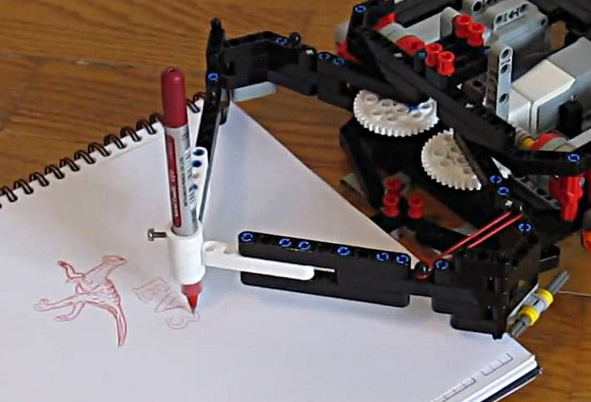

Abbildung : Bewegung auf den Achsen mit einfachen Halterungen